TRƯỜNG CAO ĐẲNG KỸ THUẬT CỘNG HÒA XÃ HỘI CHỦ NGHĨA VIỆT NAM
LÝ TỰ TRỌNG TP. HỒ CHÍ MINH Độc lập – Tự do – Hạnh phúc
PHÒNG QUẢN LÝ KHOA HỌC –
HỢP TÁC QUỐC TẾ

THÔNG TIN TRƯỜNG ĐẠI HỌC CARDIFF METROPOLITAN
VƯƠNG QUỐC ANH

I. Giới thiệu Trường Đại học Cardiff Metropolitan, Vương quốc Anh
1. Thông tin tổng quan về trường
- Đại học Cardiff Metropolitan là Đại học toàn cầu có chương trình liên kết đào tạo với nhiều trường đối tác tại Ai Cập, Hàn Quốc, Lebanon, Marocco, Sri Lanka và Singapore. Được thành lập năm 1865 tại thành phố Cardiff, Wales với chuyên ngành thiết kế và đồ họa, đến năm 2011 trường chính thức trở thành Đại học Cardiff Metropolitan với 5 trường thành viên.
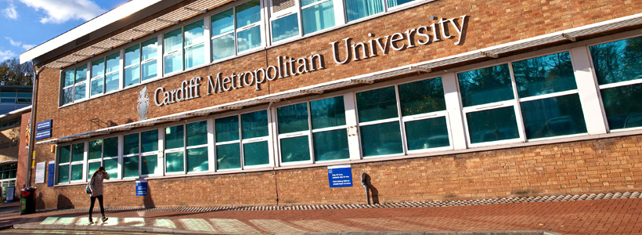
- Trường định hướng đào tạo kỹ năng nghề nghiệp. 94% sinh viên có việc làm trong vòng 6 tháng sau khi tốt nghiệp.
- Website: www.cardiffmet.ac.uk/Pages/home.aspx
2. Chương trình đào tạo của trường
2.1. Đào tạo trình độ Đại học
- Trường Đào tạo Thiết kế và Đồ họa: Thiết kế kiến trúc và Công nghệ, Kỹ nghệ gốm, Chiêm tinh học, Nghệ thuật, Truyền thông đồ họa, Dệt may.
- Trường Sư phạm: Khoa học xã hội và Nhân văn, Phát triển chuyên môn, Đào tạo giáo viên.
- Trường Y khoa: Khoa học xã hội ứng dụng, Khoa học Y sinh, Liệu pháp bổ sung, Nha khoa, Dinh dưỡng và chế độ ăn, Tâm lý học, Bảo vệ cộng đồng, Ngôn ngữ trị liệu.
- Trường Quản lý: Quản trị kinh doanh, Kế toán, Kinh tế, Tài chính, Quản lý Nhà hàng – Khách sạn, Du lịch, Truyền thông sự kiện, Quan hệ quốc tế.
- Trường Thể thao: Khiêu vũ, Tâm lý học thể thao, Sự phạm thể thao, Phân tích khả năng vận động, Đào tạo huấn luyện viên, Quản lý và phát triển thể dục – thể thao, Nghiên cứu văn hóa – xã hội, Phục hồi chức năng, Sinh lý học và Y tế.
2.2. Đào tạo trình độ Sau Đại học
- Tất cả trường thành viên của Đại học Cardiff Metropolitan đều có chương trình đào tạo Sau Đại học với 2 hình thức toàn thời gian và bán thời gian.
- Các nghiên cứu khoa học tại Đại học Cardiff Metropolitan mang tính ứng dụng cao có cơ hội được đưa vào thực tiễn sản xuất tại các tập đoàn hàng đầu thế giới như Ford, Coca Cola, Nestlé, Robert Bosch, Dowty Aerospace…
3. Chi phí
Khóa học | Thời gian | Chi phí
Tiếng Anh dự bị | 3 tháng | £3,150 ≈ 107.141.950đ
Khóa học căn bản dành cho sinh viên quốc tế | 1 năm | £8,700 ≈ 296.696.100đ
HND (Higher National Diploma) | 2 năm | £10,200 ≈ 347.850.600đ
Chương trình Cử nhân | 3 – 4 năm | £10,200 ≈ 347.850.600đ
Cử nhân vật lý trị liệu | 3 năm | £11,400 ≈ 388.774.200đ
Chương trình Thạc sỹ | 1 năm | £12,000 ≈ 409.236.000đ
Thạc sỹ Quản trị kinh doanh (MBA) | 1 năm | £12,000 ≈ 409.236.000đ
PGCE (Postgraduate Certificate in Education) | 1 năm | £9,000 ≈ 306.927.000đ
Thạc sỹ về Thể thao và thuốc hỗ trợ luyện tập | 1 năm | £13,500 ≈ 460.390.500đ
Chương trình Tiến sỹ |  | £11,500 ≈ 392.184.500đ
Khóa học mùa hè tại Trường Quản lý Cardiff | 6 tuần | £1,850 ≈ 63.090.550đ
II. Chương trình liên kết đào tạo
- Chi phí học tập được giảm £2.000
- Tiếng Anh chuyên sâu.
- Chương trình hè 6 tuần.
- Chương trình cử nhân 3-4 năm
- Sinh viên khoa CNTT của Trường được học liên thông (1 năm) và được cấp bằng cử nhân tại Trường.
- Thực tập tại các công ty ở xứ Wales.
- Ngành học đa dạng và có thể học tiếp lên trình độ Tiến sĩ

